一、选择题

1、Python语言语句块的标记是(A)

A） 分号     B） 逗号   C） 缩进   D） /

2、关于Python程序中与“缩进”有关的说法中，以下选项中不正确的是**_____D_____**。

A）缩进统一为4个空格且强制使用

B）Python中的每一条语句都有一个缩进级别,并且缩进级别会使用栈的数据结构进行存储

C）Python中的缩进是有语法含义的，它用来表示一个代码块

D) 一条比较长的语句也可以用缩进分成多行

3、阅读下面代码,其执行结果是：C

s=0

for i in range(100):

if i%10:

continue

s = s + i

print(s)

A) 5050 B） 4950 C） 450 D） 45

二、程序题

1. 编写一个程序，判断用户输入的字符是纯数字字符，纯字母字符还是其他字符。

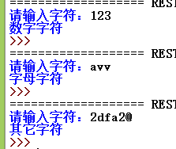

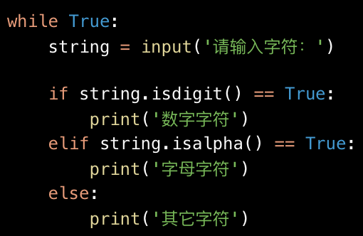

1. 求200以内能被17整除，但不能同时被5整除的的最大正整数。 （循环嵌套条件）

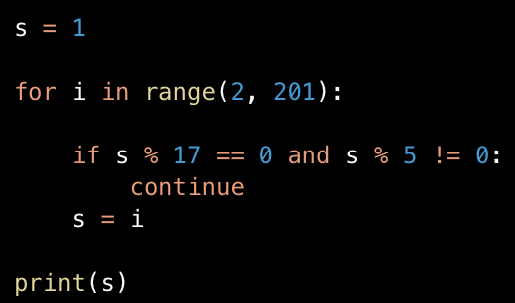

1. 用户输入一个三位自然数，计算并输出其百位、十位和个位上的数字。

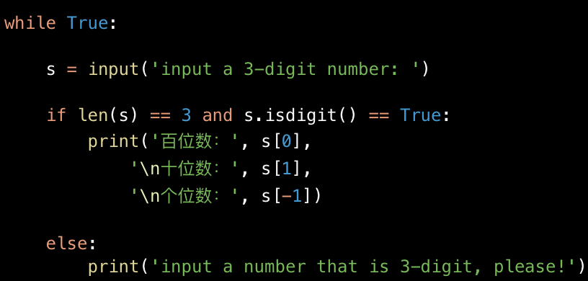

1. 编写程序，计算百钱买百鸡问题。假设公鸡5元一只，母鸡3元一只，小鸡1元三只，现在有100块钱，想买100只鸡，问有多少种买法？ （2层循环嵌套循环和条件判断）

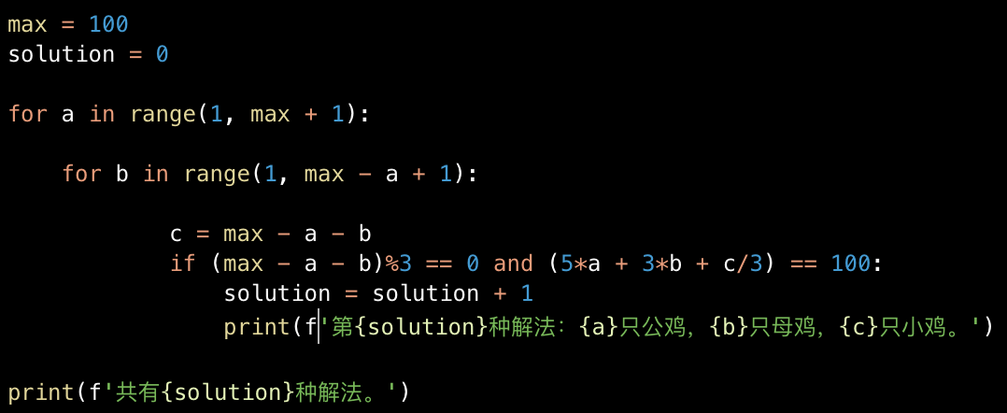

1. 编写程序，输出由1、2、3、4这四个数字组成的每位数都不相同的所有三位数。 （3层循环嵌套循环和条件判断）
2. 找出1000以内的所有完数。什么是“完数”：  
   一个数如果恰好等于它的因子之和，这个数就称为”完数”。例如6=1＋2＋3. （循环嵌套循环和条件判断)

作业

1.改造练习1的程序，实现循环判断用户输入的字符是数字字符，字母字符还是其他字符，当输入exit, 退出程序。

2.P121 4.1题 猜数游戏

3.勾股定理中3个数的关系是a2+b2=c2，编写一个程序，统计30以内满足上述条件的整数组合个数，如3、4、5就是一个组合。